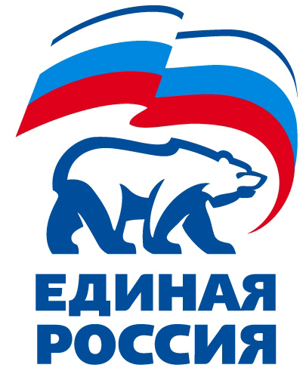

456730, Челябинская область, с. Кунашак, ул. Ленина д.103, тел.:8 (351) 48-201-21, E-mail: kunashak@eispolkom.ru

Решение

с. Кунашак «30» апреля 2020 г.

О формировании участковой счетной комиссии,
назначении председателя и секретаря участковой счетной комиссии

В соответствии с пунктом 1 статьи 14 и пунктом 2 статьи 15 Положения о порядке проведения предварительного голосования по кандидатурам для последующего выдвижения от Партии «ЕДИНАЯ РОССИЯ» кандидатами в депутаты представительных органов муниципальных образований и на иные выборные должности местного самоуправления Кунашакский местный организационный комитет РЕШИЛ:

- Сформировать одну участковую счетную комиссию, назначить председателем Иргалеева Виталия Валерьевича, секретарём Галееву Эльвину Рафкатовну участковой счетной комиссии согласно Приложению к настоящему решению.
- Настоящее решение разместить в Информационно-телекоммуникационной сети «Интернет».
- Контроль исполнения настоящего решения возложить на председателя организационного комитета Кунашакского местного отделения ВПП «ЕДИНАЯ РОССИЯ» Аминова Сибагатуллу Нурулловича.

Председатель  Кунашакского МОК | ______________________ (подпись) | Аминов С.Н.

Приложение
к решению Кунашакского МОК
(наименование Организационного комитета)
от «30» апреля 2020г.

Участковая счетная комиссия № 1

№ п/п | Фамилия, имя,  отчество | Год  рождения | Основное место работы или службы, занимаемая  должность  (в случае отсутствия основного места работы или службы – род занятий) | Номер УИК,  статус в УИК / зачислен в резерв составов УИК | Принадлежность к Партии  (член, сторонник), статус в Партии | Статус в участковой счетной комиссии (председатель, секретарь,  член)
 | Иргалеев  Виталий Валерьевич | 06.07.1984 | МКОУ «Кунашакская СОШ», зам. Директора по обеспечению безопасности | 1067,  зам. председателя | Член Партии «ЕДИНАЯ РОССИЯ» | Председатель
 | Галеева  Эльвина Рафкатовна | 02.12.1981 | домохозяйка | 1066,  Член УИК | Сторонник | Секретарь
 | Кашшапова  Наиля Мавлютовна | 19.03.1964 | Руководитель  Депутатского центра Кунашакского МО  ВПП «ЕДИНАЯ РОССИЯ» | Резерв УИК | Член Партии «ЕДИНАЯ РОССИЯ» | Член

